МЕТОДИЧНІ ПРИЙОМИ АКТУАЛІЗАЦІЇ ЗНАНЬ З ІСТОРІЇ ІНФОРМАТИКИ У СУЧАСНІЙ ШКОЛІ

В.А. Мироненко, вчитель інформатики Кіровоградського обласного навчально-виховного комплексу (гімназія-інтернат – школа мистецтв).
Ключові слова: актуалізація знань, історія інформатики, мультимедійні засоби навчання.

У сучасних умовах реформування середньої освіти в Україні кожен навчальний предмет шкільної програми потребує ґрунтовного аналізу та можливого змістовного розширення шляхом введення в курс додаткових тем. Це сприятиме більш якісному навчанню учнів, їх мотивації до самоосвітньої діяльності в умовах 12-річної школи.
Середня освіта закладає в учнів основний фундамент, ту базу елементарних знань, яку у вишах будуть лише розвивати та удосконалювати. Школа повинна випускати всебічно розвинених особистостей, які б знали не лише навчальний предмет, а й історію його виникнення та розвитку. Згідно методології середньої освіти, універсальні знання закладаються в учнів у 5-8 класах; в 9-12 класах вводиться вже профільна освіта в залежності від напрямку, який учень обрав пріоритетним для себе. Фундаментальність та універсальність середньої освіти в розрізі навчального предмету «інформатика» потребує вивчення насамперед історії галузі. Ця тема передбачена сучасною навчальною програмою на початку 8 класу шкільного курсу інформатики, проте учні 8-го класу не є профільно зорієнтованими. Вони спрямовані на вивчення та засвоєння елементарних знань, умінь і навичок. Ставлення до таких тем шкільної програми, як історія виникнення галузі та її розвиток, не викликає в учнів великого інтересу та уваги. В 9-му класі відбувається профільна орієнтація вихованців, кожен визначається із напрямом своєї подальшої вищої освіти, всі зусилля спрямовуються на вивчення лише чітко окресленої групи предметів. Повертаючись до курсу інформатики, з урахуванням вищезгаданого, на перше місце випливає актуалізація деяких тем програми, а саме – історії розвитку інформатики, з метою виховання всебічно розвинених особистостей.
За визначенням Є.Т. Коробова актуалізація – це інтелектуальні або практичні дії людини, спрямовані на перетворення попереднього досвіду із потенційного стану в діючий (актульний). У більш вузькому розумінні, стосовно пізнавальних процесів, актуалізація полягає у видобуванні з різних видів пам’яті раніше засвоєних знань, умінь або навичок з метою їх подальшого використання під час засвоєння нового матеріалу. Таким чином, актуалізувати опорні знання з історії інформатики – це значить відновити, оживити в пам’яті, саме ті раніше засвоєні учнями у 8-му класі знання, котрі будуть потрібні для розуміння, осмислення і кращого запам’ятовування нового навчального матеріалу в 10–11-х класах [1]. Отже, сформулюємо мету:
– актуалізувати опорні знання учнів з теми «Історія виникнення та розвитку інформатики та обчислювальної техніки»;
– розвивати в учнів інтерес до вивчення двох наступних тем шкільної програми: «Комп’ютерні презентації» та «Об’єктно-орієнтоване програмування»;
– спонукати до самоосвіти понад програмний мінімум.
Як відомо, актуалізація знань входить до всіх існуючих типів уроків. Тому для досягнення поставленої мети пропонується здійснювати повторення історії інформатики на першому вступному занятті у 10-му класі академічного рівня навчання. Саме академічний рівень обраний за критерієм збільшеної кількості годин на вивчення предмету. Проведення актуалізації знань з історії інформатики не потребуватиме багато часу, але спонукатиме учнів до узагальнення та систематизації знань, свідомого підвищення рівня самоосвіти.
У процесі еволюції наші органи чуття навчилися тісно співпрацювати один з одним. Це означає, що кращий спосіб навчання – одночасна стимуляція декількох органів чуття. Учні сприймають інформацію через органи чуття, які переводять її в електронні сигнали, котрі в свою чергу направляються в різні ділянки мозку. У ході психологічних експериментів було доведено, що зорові аналізатори володіють більш високою пропускною здатністю, ніж слухові: 90% відсотків всієї інформації, яка сприймається учнями, припадає саме на зір. Око здатне сприймати мільйони біт в секунду, вухо – тільки десятки тисяч. До того ж, дані, сприйняті за допомогою очей, більш осмислені і краще зберігаються в памʼяті [3]. Зір домінує над усіма органами почуттів і споживає половину енергії, що виділяється на сприйняття інформації [2]. Візуалізація може стимулювати підвищення ступеня свідомості, узагальнення сприйнятих образів, уточнювати, конкретизувати, підвищувати повноту, цілісність образів, уявлень. Зорові уявлення можуть доповнювати і розвивати слухові, але вони є основними, базовими в суто вербальному навчанні. Використання в навчанні методів візуалізації дозволяє задіяти декілька видів памʼяті. Разом із словесно-логічною памʼяттю включити механізми наочно-образної й емоційної. Презентація інформації в аудіовізуальній формі стимулює більш тривале її збереження в памʼяті, підвищує точність та збільшує обʼєм інформації, що запамʼятовується [4].
З огляду на вищезазначене, засобом досягнення мети є створення візуального програмного комплексу для швидкого та ґрунтовного ознайомлення учнів з історією інформатики за допомогою мультимедійних засобів навчання – проектора, екрана або інтерактивної дошки, комп’ютера. Запропонований комплекс складається з двох взаємодоповнюючих частин, реалізованих доволі різними програмними засобами: презентацією в онлайн-редакторі prezi та програмному додатку, написаному на мові delphi.
Завдання, які ставилися під час створення комплексу:
– в стислій та зрозумілій формі викласти великий обсяг інформації з теми;
– ознайомити учнів з основними можливостями використання різного програмного забезпечення шкільної програми.
Саме різнобічність реалізації повинна викликати підвищений інтерес учнів до вивчення можливостей презентаційного онлайн-редактора prezi як потужної альтернативи powerpoint у 10-му класі та стимулювати до вивчення мови програмування delphi в 11-му класі та виші. Програмний комплекс не вимагатиме від учителя особливих знань із предмету для можливого внесення змін у зміст презентації та програмного додатку згідно власних особливих потреб. Орієнтовний час ознайомлення учнів з історією інформатики за допомогою комплексу – 10-15 хв. Вимоги до обладнання мінімальні – наявність інтернету та встановленого turbo delphi не обов’язкова.
Завдання учителя на уроці: актуалізувати знання, набуті учнями у 8-му класі за допомогою мультимедійного обладнання та розробленої презентації; показати міжпредметний зв’язок наук історії та інформатики; закцентувати увагу на українських дослідниках, які зробили свій внесок в історію розвитку галузі (патріотичний аспект навчання).
Розглянемо більш детально структуру презентації, зовнішній вигляд якої наведено на рис.1.
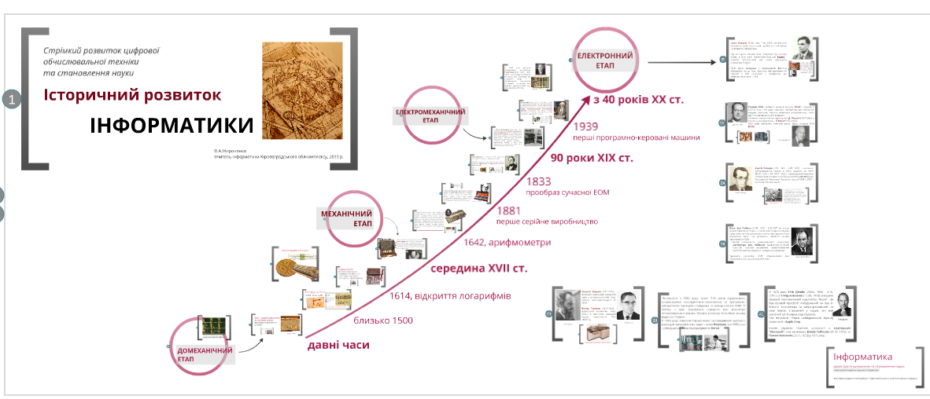
Рис.1. Загальний вигляд презентації
За класифікацією, розвиток інформатики та обчислювальної техніки поділяється на 4 етапи: домеханічний (з давніх часів), механічний (середина XVII ст.), електромеханічний (90 рр. XIX ст.) та електронний (з 40 рр. ХХ ст.). Ці етапи було прийнято за основу створення презентації та програми. Для більш стислого викладу матеріалу на кожному етапі було виділено основні історичні постаті та (або) пристрої, які створювалися, а саме:
- домеханічний етап – розрахунковий войлок, абак (грецький, римський), вдосконалена форма абака – руські, китайські та японські рахівниці, Леонардо да Вінчі, модель рахункової машини да Вінчі, Дж. Непер, палочки Непера, види логарифмічних лінійок;
- механічний етап – машина Шиккарда, арифмометр Паскаля, арифмометр Лейбніца, перші серійні машини Томаса, Однер, зубчасте колесо Однера, арифмометр Однера, ідеолог сучасної обчислювальної техніки Ч. Беббідж, віднімальна та аналітична машини Беббіджа, перша жінка-програміст А. Лавлейс;
- електромеханічний етап – перший розрахунково-аналітичний комплекс Холлеріта, К. Цузе та його програмно-керована машина Z3, Дж. Атанасов, Г. Айкен та Mark-1;
- електронний етап – А. Тьюринг та його дешифратор Bombe, перша ЕОМ ENIAC, Дж. Моучлі, П. Еккерт, EDVAC, С. Лебедєв та його мала електронна рахункова машина МЕСМ, Дж. фон Нейман та його архітектура сучасних ЕОМ, О. Ляпунов, В. Глушков та його персональна ЕОМ для інженерних розрахунків «МИР-1», покоління ЕОМ (стисло, БЕСМ, перший монітор) та виникнення мов програмування високого рівня, С. Джобс та Apple Corp., С. Возняк, Б. Гейтс та Microsoft.
Головною метою презентації було швидке, стисле і водночас змістовне ознайомлення учнів 10-го класу з історією інформатики під час актуалізації знань. Презентація може бути доповнена введенням в її зміст характеристик кожного з п’яти поколінь ЕОМ. Вона розрахована на обов’язковий супровідний текст учителя з більш детальним поясненням деяких аспектів. Рекомендована для опрацювання на уроці обов’язково у супроводі учителя.
Практична частина роботи складається з програмного додатку власної розробки. Саме цей додаток повинен забезпечувати більш широке та детальне ознайомлення учнів з історією інформатики. Він може бути використаний для самостійного ознайомлення учнів, наприклад, у якості домашнього завдання, – тобто як елемент самоосвіти або дистанційного навчання. Перевагами додатку є його легкість щодо коригування існуючих матеріалів, відсутність потреби у встановленні додаткового програмного забезпечення.
Інтерфейс програмного додатку складається з головного вікна програми (рис.2), в якому розташовані підписані кнопки з назвами 4-х етапів розвитку інформатики. Під час вибору етапу (натискання однієї з чотирьох кнопок) головне вікно зникає, а керування передається у вікно 2-го рівня, в якому розміщені наступні елементи: графічна область із назвою етапу розвитку (поле типу TImage), текстовий блок із стислим описом етапу (поле типу TMemo), графічні блоки TImage із визначними особистостями або приладами даного етапу (рис. 3). Після закриття вікна 2-го рівня відбувається повернення до головного вікна програми. Елемент, що відображає визначну постать (або прилад) у вікні 2-го рівня теж є інтерактивним. Він відкриває шлях до вікон 3-го рівня, в яких більш детально описана саме ця постать (або прилад). Вікна 3-го рівня під час закриття повертають керування у вікна 2-го рівня. Тобто, у вікно 3-го рівня можна потрапити лише одним шляхом, пройшовши вікна 1-го та 2-го рівнів.
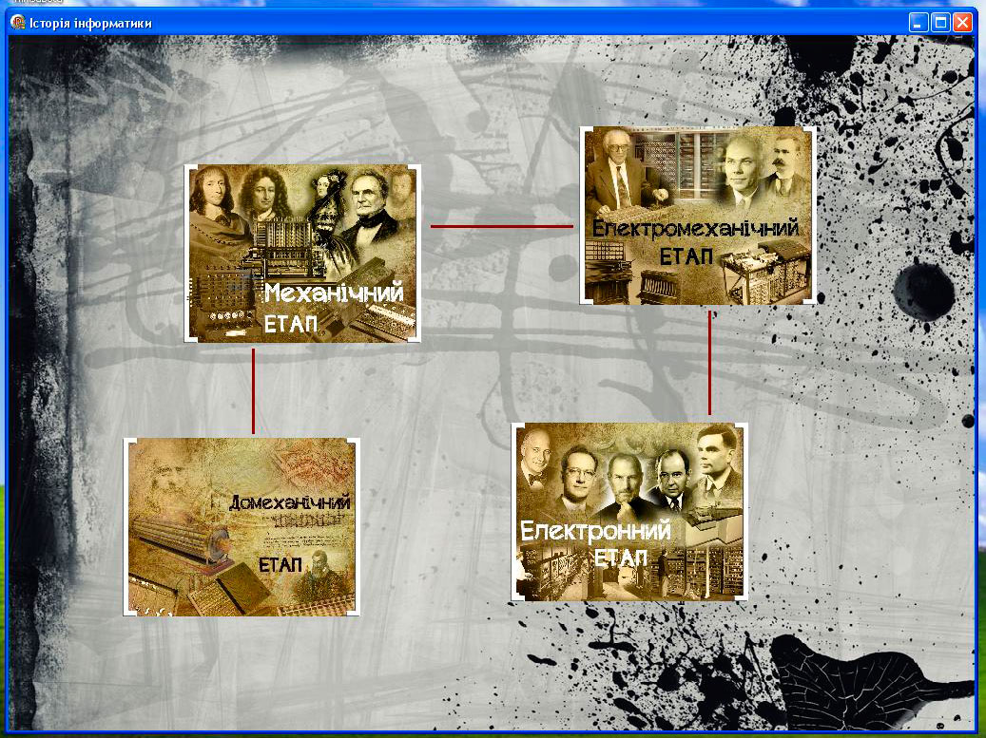
Рис.2. Головне вікно програми
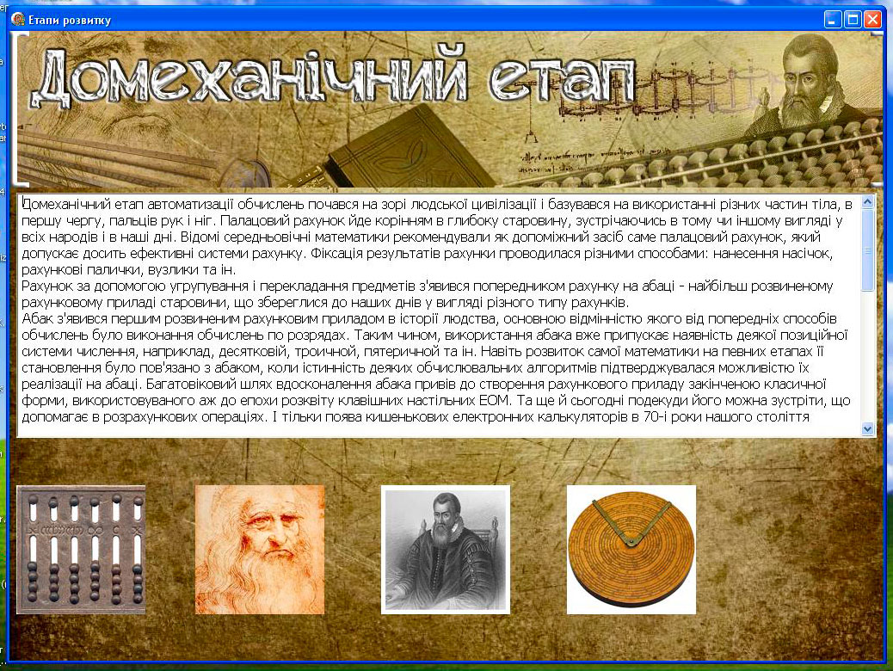
Рис.3. Вікно 2-го рівня

Бачимо, що програмний додаток побудований за змішаною структурою, яка складена з двох компонентів – деревоподібного та каскадного. Умовну схему програмного додатку зображено на рис.4.

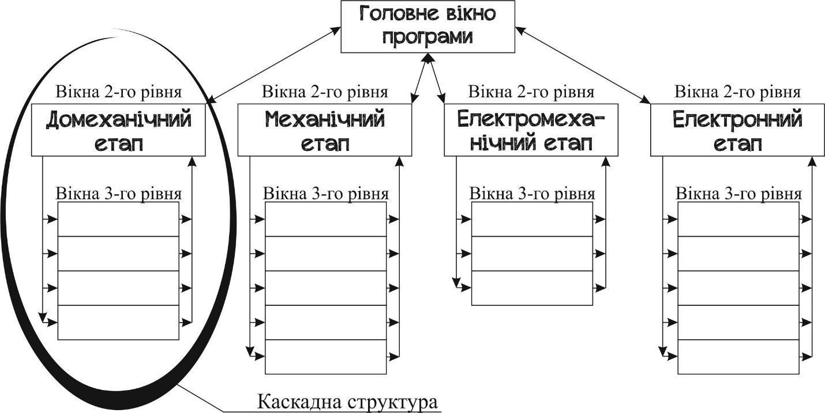
Рис.4. Схема програмного додатку
Розроблений програмний комплекс має такі переваги: мінімальні витрати часу на уроці; простота створення та редагування презентації; простота внесення змін в програмний додаток; мінімальні вимоги до обладнання; можливість дистанційної самоосвіти учнів.
Контрольні питання до учнів:
- Сформулюйте назви етапів розвитку науки інформатики.
- Який прилад був праобразом ЕОМ та використовувався з давніх часів до 20 рр. ХХ ст.?
- Сформуйте логічний ряд у порядку зростання (від першого етапу до четвертого): арифмометр Лейбница, логарифмічна лінійка, машина Беббіджа, ENIAC, абак, МЕСМ, зубчасте колесо Однера, палички Непера, японський соробан.
- Сформуйте логічний ряд у порядку спадання (від четвертого етапу до першого): А. Лавлейс, П. Еккерт, Л. да Вінчі, Ч. Беббідж, Дж. Атанасов, А. Тьюринг, Б. Паскаль, Г. Айкен, Дж. Моучлі, С. Возняк, В. Глушков.
- Який внесок зробив Дж. Фон Нейман у розвиток галузі інформатики?
Домашнє завдання. Учням роздаються інструктивні картки та вказується, звідки можна скопіювати собі програмний додаток. У результаті виконання домашнього завдання – опрацювання програми – учень повинен узагальнити та систематизувати знання з історії розвитку інформатики, отриманні у 8-му класі та актуалізовані вчителем на уроці за допомогою розробленої презентації. Після виконання інструктивних завдань у зошиті повинен залишитися конспект з назвою 4-ох етапів розвитку галузі (включаючи дати) та стислою характеристикою кожного з етапів.
Інструктивна картка учня:
- Запустити програму. Файл програми повинен знаходитися в одній папці з папкою resourses.
- Ознайомитися з етапами розвитку галузі «інформатика». Пригадати періоди тривалості кожного етапу.
- Почергово обрати кожний етап. У вікні 2-го рівня прочитати та законспектувати стислу характеристику кожного етапу.
- Обираючи кожен інтерактивний елемент у вікні 2-го рівня, перейти до вікна 3-го рівня та ознайомитися зі знаковими подіями (або особистостями) кожного етапу.
- Закрити програму.

Таким чином, організація актуалізації знань з історії інформатики за допомогою запропонованого програмного комплексу потрібна для розуміння історичних витоків галузі інформатики, оскільки саме цей компонент є найбільш важливим у формуванні універсальної, всебічної компетенції учнів, створенні міжпредметних зв’язків та цілісного уявлення про галузь.
Використана методика візуальної актуалізації знань, зорієнтована на розуміння навчального матеріалу у стислій формі, дозволяє досягти таких результатів:
- підвищення рівня розуміння фундаментальних основ предметної галузі інформатики за рахунок застосування методів візуалізації інформації;
- підвищення ступеня узагальнення та систематизації знань учнів про розвиток галузі завдяки використанню принципу наочності;
- підвищення здатності учнів до самостійного розуміння навчального матеріалу, тобто до самоосвіти.
Література:
1. Коробов Є.Т. Актуалізація опорних знань – найважливіша умова розуміння [Електронний ресурс] / Є.Т. Коробов // Матеріали Міжнародної науково-практичної конференції «Образование и наука XXІ века». – 2012. – Режим доступу до ресурсу:
http://www.rusnauka.com/29_NIOXXI_2012/Pedagogica/3_117799.doc.htm

2. Обзор книги John Medina Brain Rules: 12 Principles for Surviving and Thriving at Work, Home, and School:Pear Press – 2009 // Київстар Бізнес. Дайджест. – 2013. – №17. – С. 29–32.

3. Мальцева Л.В. Обучение искусству с использованием видеоматериала на занятиях [Електронний ресурс] / Л.В. Мальцева // Материалы Всероссийского молодежного научного семинара «Наука и инновации – 2011». – 2011. – Режим доступу до ресурсу:
http://www.rusnauka.com/26_NII_2011/Pedagogica/5_92203.doc.htm

4. Ніколаєнко О.В. Роль наочності в сучасних освітніх технологіях [Електронний ресурс] / О.В. Ніколаєнко, Т. О. Ушата // Материалы Всероссийского молодежного научного семинара «Наука и инновации – 2011». – 2011. – Режим доступу до ресурсу:
http://www.rusnauka.com/26_NII_2011/Pedagogica/2_89654.doc.htm

